Zwak spelend Hercules lijdt verdiende nederlaag
07.10.2019
Hercules heeft zondag een pijnlijke nederlaag geleden tegen EVV. Tegen de gasten uit Echt werd het 1-3.

Het seizoen is nog pril, maar we mogen de conclusie al trekken dat het begin ronduit teleurstellend is. Na de ouverture uit bij ADD'20 wist de formatie van trainer Jochem Twisker niet meer te winnen. Drie gelijke spelen en twee nederlagen volgden, terwijl we vooraf stiekem rekening hielden met een seizoen waarin Hercules wel eens voor een verrassing kon zorgen.
Het mag helaas nog niet zo zijn. Tegen EVV, bepaald geen hoogvlieger in de derde divisie, maakte Hercules geen moment aansprak op een goed resultaat. Hercules, dat weer in de gebruikelijke opstelling startte als waarmee het al weken niet kan winnen, was alleen in de eerste tien minuten gelijkwaardig aan de Limburgers die de afgelopen vijf seizoenen nog nooit een punt meenamen uit Utrecht.
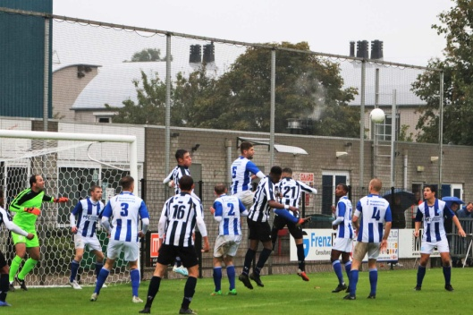
Hercules tikte het balletje weer rond, zoals het meestal doet dit seizoen, maar wederom zorgde het voor geen enkel gevaar. Het veldspel was bovendien slordiger dan normaal waardoor de bezoekers veelvuldig konden profiteren van het balverlies van Hercules. In de 20ste minuut leidde dat tot de 0-1. Een verdiende voorsprong voor EVV. Hercules was het helemaal kwijt. Passes kwamen niet en aan het grote aantal terugspeelballen op keeper Fons Mulder was te zien dat ook de defensie geen raad wist met de opbouw.
Voorin konden we geen moment voor gevaar zorgen met onze spits Tijjani Noslin en de valse spits Tyrone Fonville die daar achter speelt. Op het middenveld konden we het verschil ook niet maken waardoor de 0-2 voor EVV een logische gevolg was van het wedstrijdbeeld. Aan de tweede treffer ging weer eens een misverstand vooraf tussen de defensie en doelman Mulder.
Vlak voor rust verzuimde EVV om de wedstrijd te beslissen. Daardoor mocht Hercules nog een beetje blijven hopen in de tweede helft.
Maar na vier minuten in die tweede helft was het gedaan met dat laatste sprankje hoop. EVV kon profiteren van onoplettendheid in de defensie en kwam in een zetel: 0-3.
Wouter Kenemans en Conner Blotte waren er inmiddels ingekomen voor Omar el Gazouani en Ralph Hovestadt die geen gelukkige eerste helft speelden.
Hercules had nog 40 minuten om wat aan de achterstand te doen, maar de ploeg van trainer Jochem Twisker was niet bij machte om nog aanspraak te maken op een resultaat. Invaller Floris Burger zorgde vlak voor tijd nog voor de eretreffer. Trainer Jochem Twisker kondigde in de lokale media aan het roer om te gooien. Het geduld met een aantal spelers is op. Volgende week tegen Gemert uit kunnen we zien hoe zich dat vertaalt.

